**Московский Авиационный Институт**

**(Национальный Исследовательский Университет)**

Институт Информационные технологии и прикладная

математика

**Лабораторная работа**

По курсу «Базы данных»

Тема: «Расписание авиарейсов»

Студенты: Ильиных Вадим

Перцев Данила

Группа: М8О-301Б-19

Преподаватель: Кузнецова Е.В.

Оценка: __________

Дата: ____________

Москва, 2021

**Схема FoxPro:**

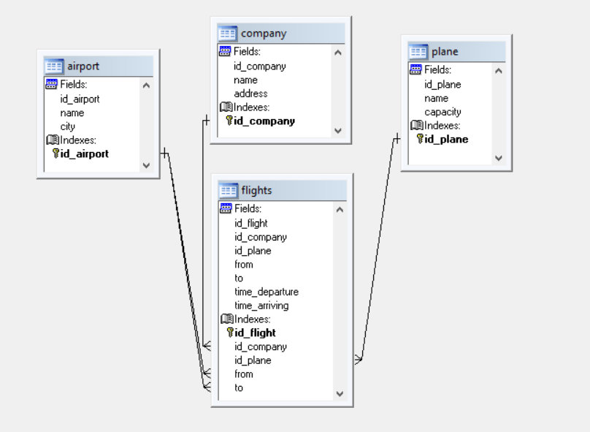

**Airport** (таблица аэропортов**)** –

* id_airport (первичный ключ) – integer
* name (название аэропорта) – character
* city (город) - character

**Company** (таблица компаний) –

* id_company (первичный ключ) – integer
* name (название компании) – character
* address (адрес компании) – character

**Plane** (таблица самолетов) –

* id_plane (первичный ключ) – integer
* name (название самолета) – character
* capacity (вместимость самолета) – integer

**Flights** (таблица авиарейсов) –

* id_flight (первичный ключ) – integer
* id_company (код компании) – integer
* id_plane (код самолета) – integer
* from (откуда, код аэропорта) – integer
* to (куда, код аэропорта) – integer
* time_departure (дата и время вылета) – datetime
* time_arriving (дата и время посадки) – datetime

**Таблицы с данными:**

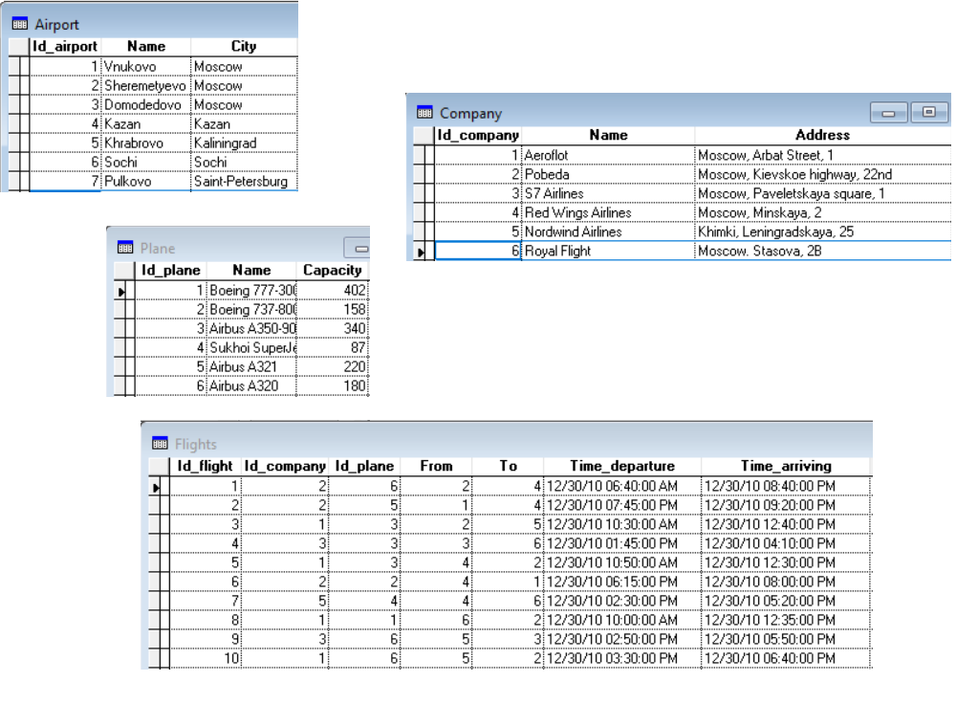

**Разработка моделей в ErWin**

Логическая модель:

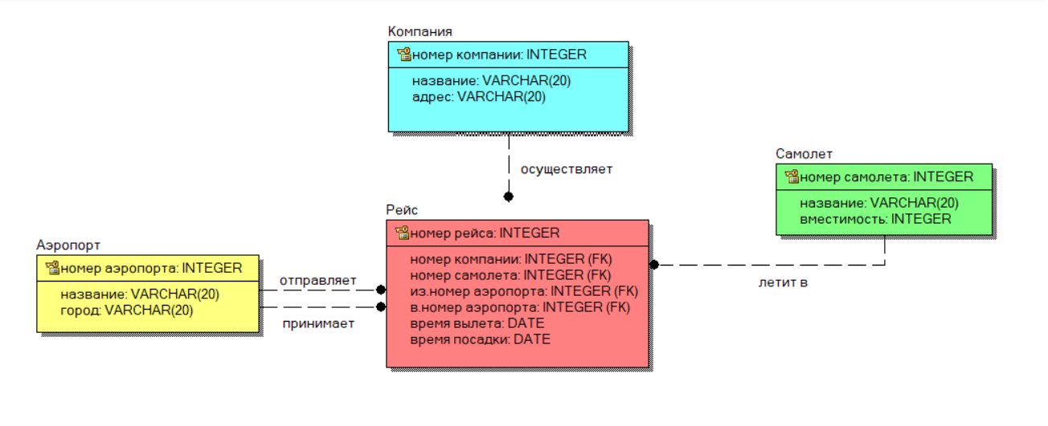

Физическая модель:

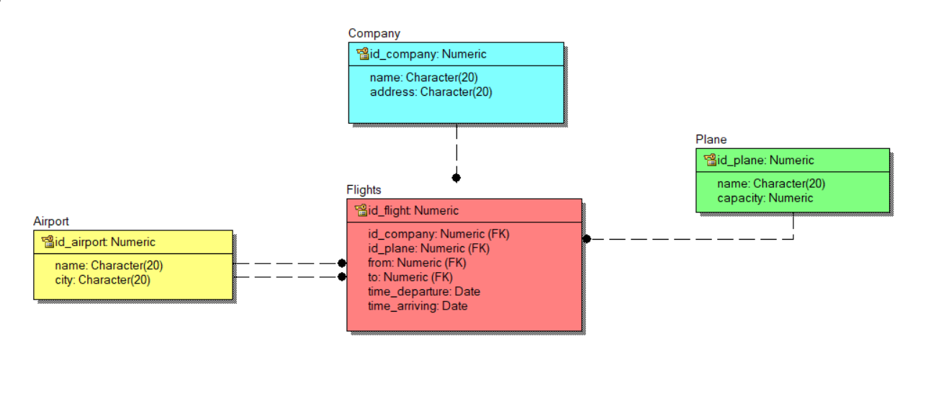

Код SQL:

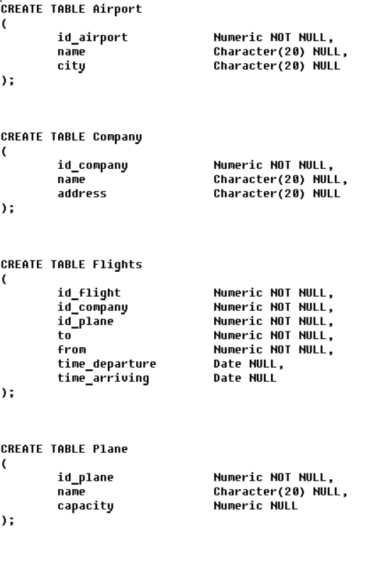

**Запросы:**

1. Пары аэропортов в одном городе

SELECT t1.name as name1, t2.name as name2, t1.city;

WHERE t1.city = t2.city AND t1.name <> t2.name AND t1.id_airport > t2.id_airport;

FROM airport as t1, airport as t2

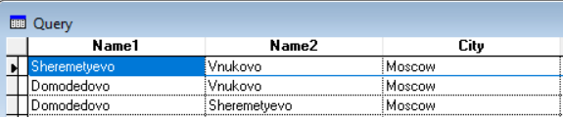

1. Самолеты, которых нет в компании «Победа»

SELECT DISTINCT Flights.id_plane;

WHERE Flights.id_company = Company.id_company AND;

Company.name = 'Pobeda';

FROM Flights, Company INTO CURSOR tmp

SELECT name, id_plane;

WHERE id_plane NOT IN (SELECT * FROM tmp);

FROM Plane

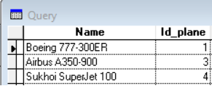

1. Наиболее популярные аэропорты, которые принимают рейсов больше среднего

SELECT DISTINCT(SELECT count(*) FROM Flights)/(SELECT count(*) FROM Airport) as avg;

FROM Flights INTO CURSOR tmp

SELECT Airport.name as airport, count(Flights.from) as qty, (SELECT avg FROM tmp) as avg;

WHERE Airport.id_airport = Flights.from;

GROUP BY Airport.name;

HAVING qty > avg;

FROM Airport, Flights

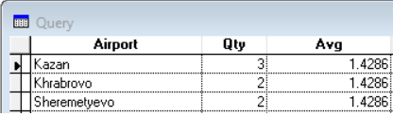

1. Наиболее популярные самолеты, которые используются больше среднего

SELECT DISTINCT(SELECT count(*) FROM Flights)/(SELECT count(*) FROM Plane) as avg;

FROM Flights INTO CURSOR tmp

SELECT Plane.name as Plane, count(Flights.from) as qty, (SELECT avg FROM tmp) as avg;

WHERE Plane.id_plane = Flights.from;

GROUP BY Plane.name;

HAVING qty > avg;

FROM Plane, Flights

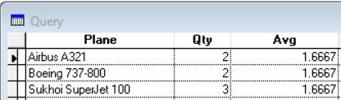

1. Компании, которые совершают максимальное количество рейсов на заданном интервале дат (Между 30/12/2010 11:00:00 и 30/12/2010 15:00:00)

SELECT Company.name as name, count(Company.name) as qty;

WHERE Flights.time_departure BETWEEN Datetime(2010, 12, 30, 11, 0, 0) AND;

Datetime(2010, 12, 30, 15, 0, 0) AND;

Company.id_company = Flights.id_company;

GROUP BY Company.name;

FROM Company, Flights INTO CURSOR tmp

SELECT name, qty;

WHERE qty = (SELECT max(qty) FROM tmp);

FROM tmp

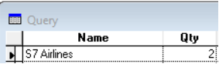

1. Выбрать рейсы с самолетами вместимостью больше хотя бы одного из первых 3 самолетов в таблице самолетов. Отсортировать по вместимости от самолета с наибольшей вместимостью к минимальной, затем по названию компании в алфавитном порядке

SELECT Company.name as company, Plane.name as plane, Plane.capacity, Airport1.name as from, Airport2.name as to, Flights.time_departure, Flights.time_arriving;

WHERE Company.id_company = Flights.id_company AND Plane.id_plane = Flights.id_plane AND;

Airport1.id_airport = Flights.from AND Airport2.id_airport = Flights.to;

FROM Company, Plane, Airport as Airport1, Airport as Airport2, Flights INTO CURSOR tmp

SELECT company, plane, capacity, from, to, time_departure, time_arriving;

WHERE tmp.capacity > ANY(SELECT capacity WHERE id_plane IN(1,2,3) FROM Plane);

FROM tmp;

ORDER BY 3 DESC, 1

